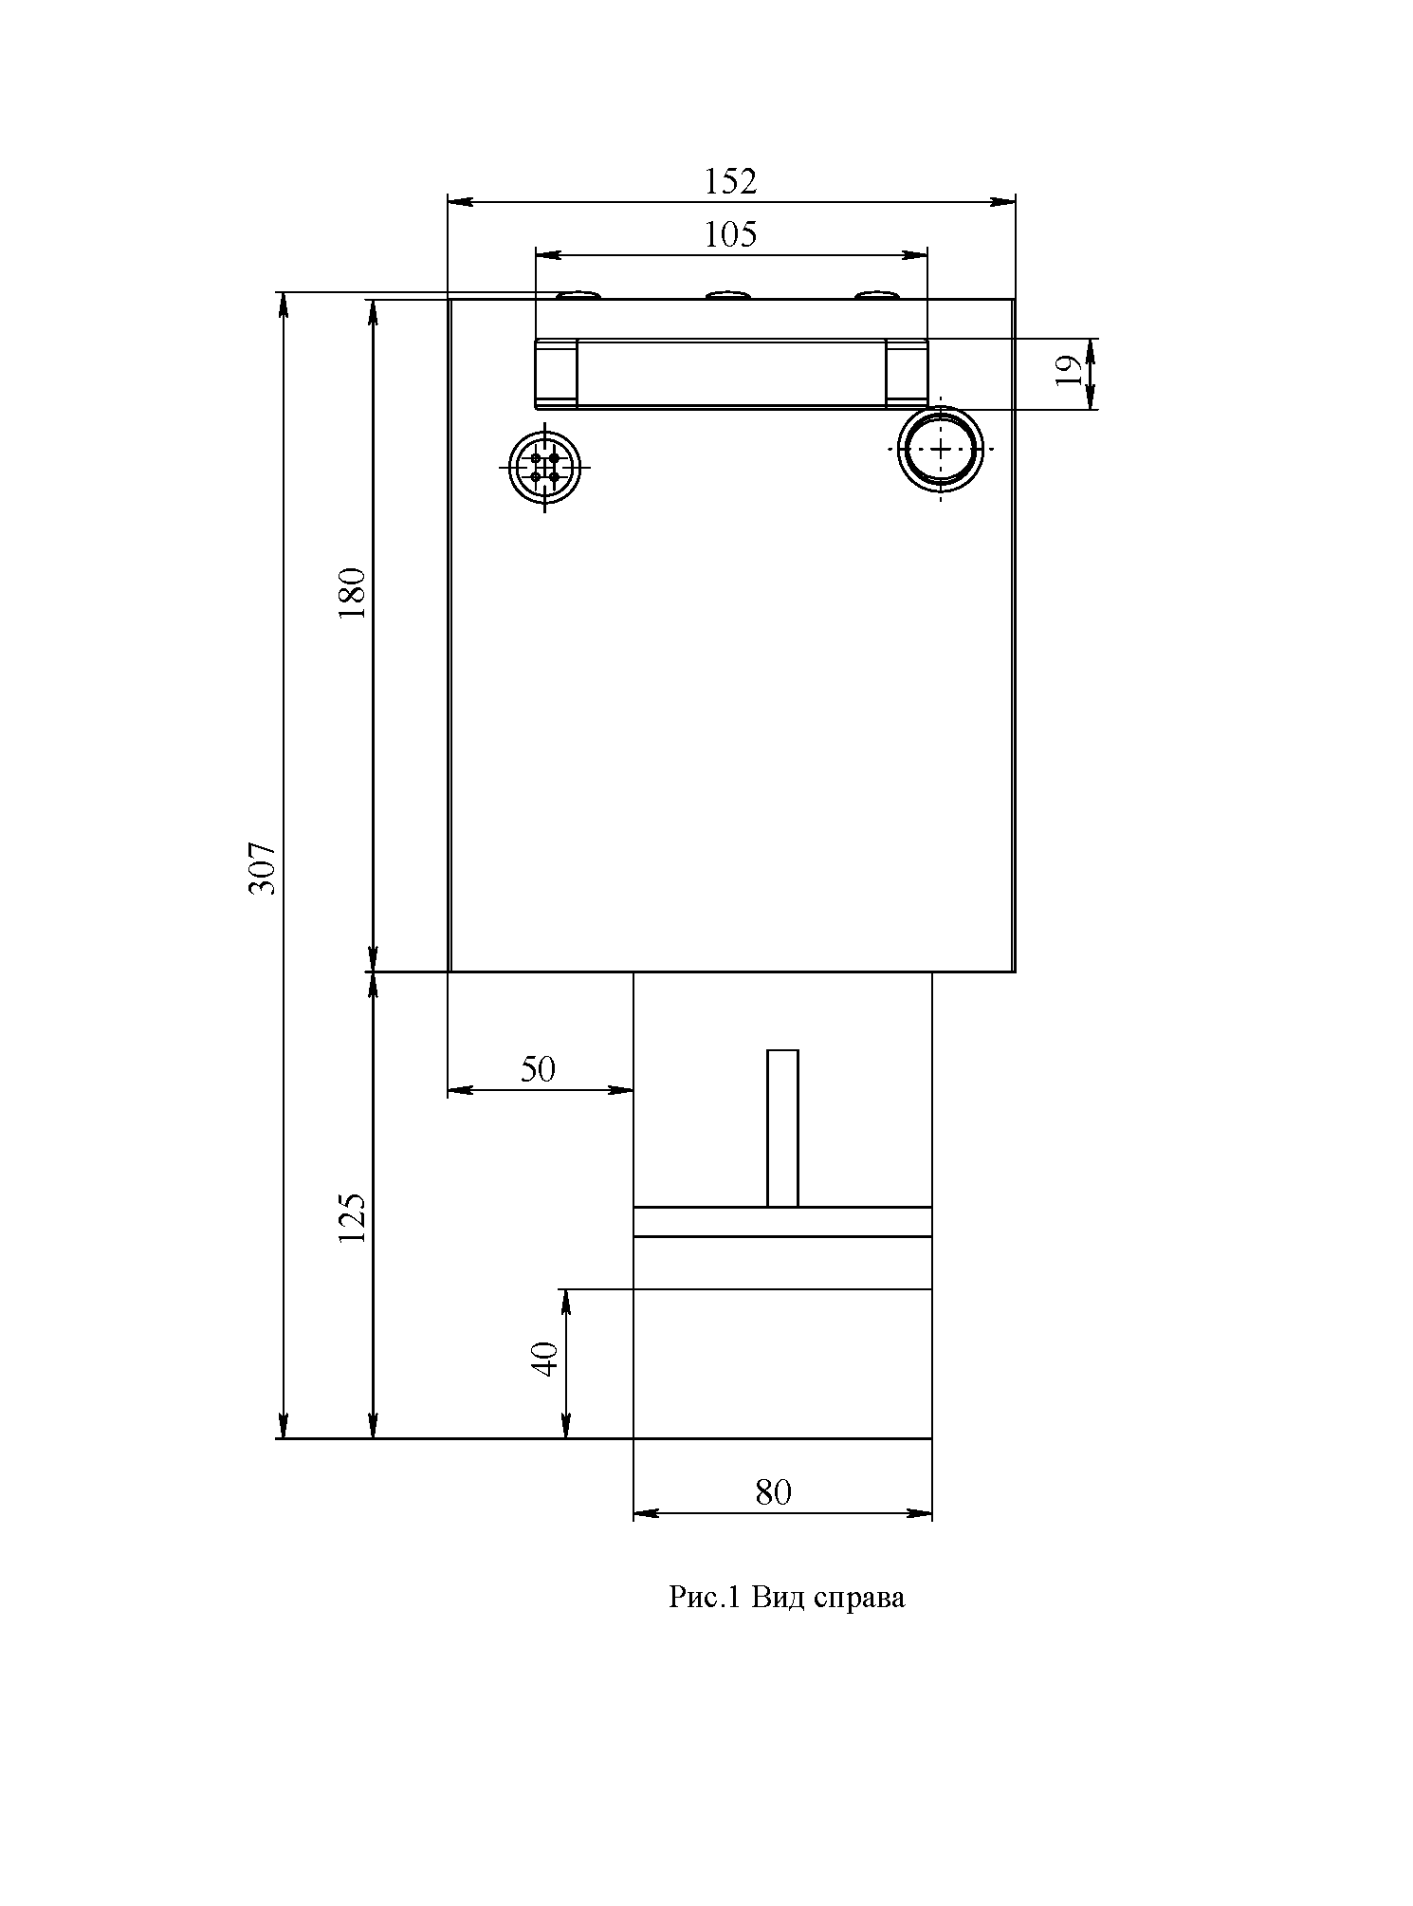

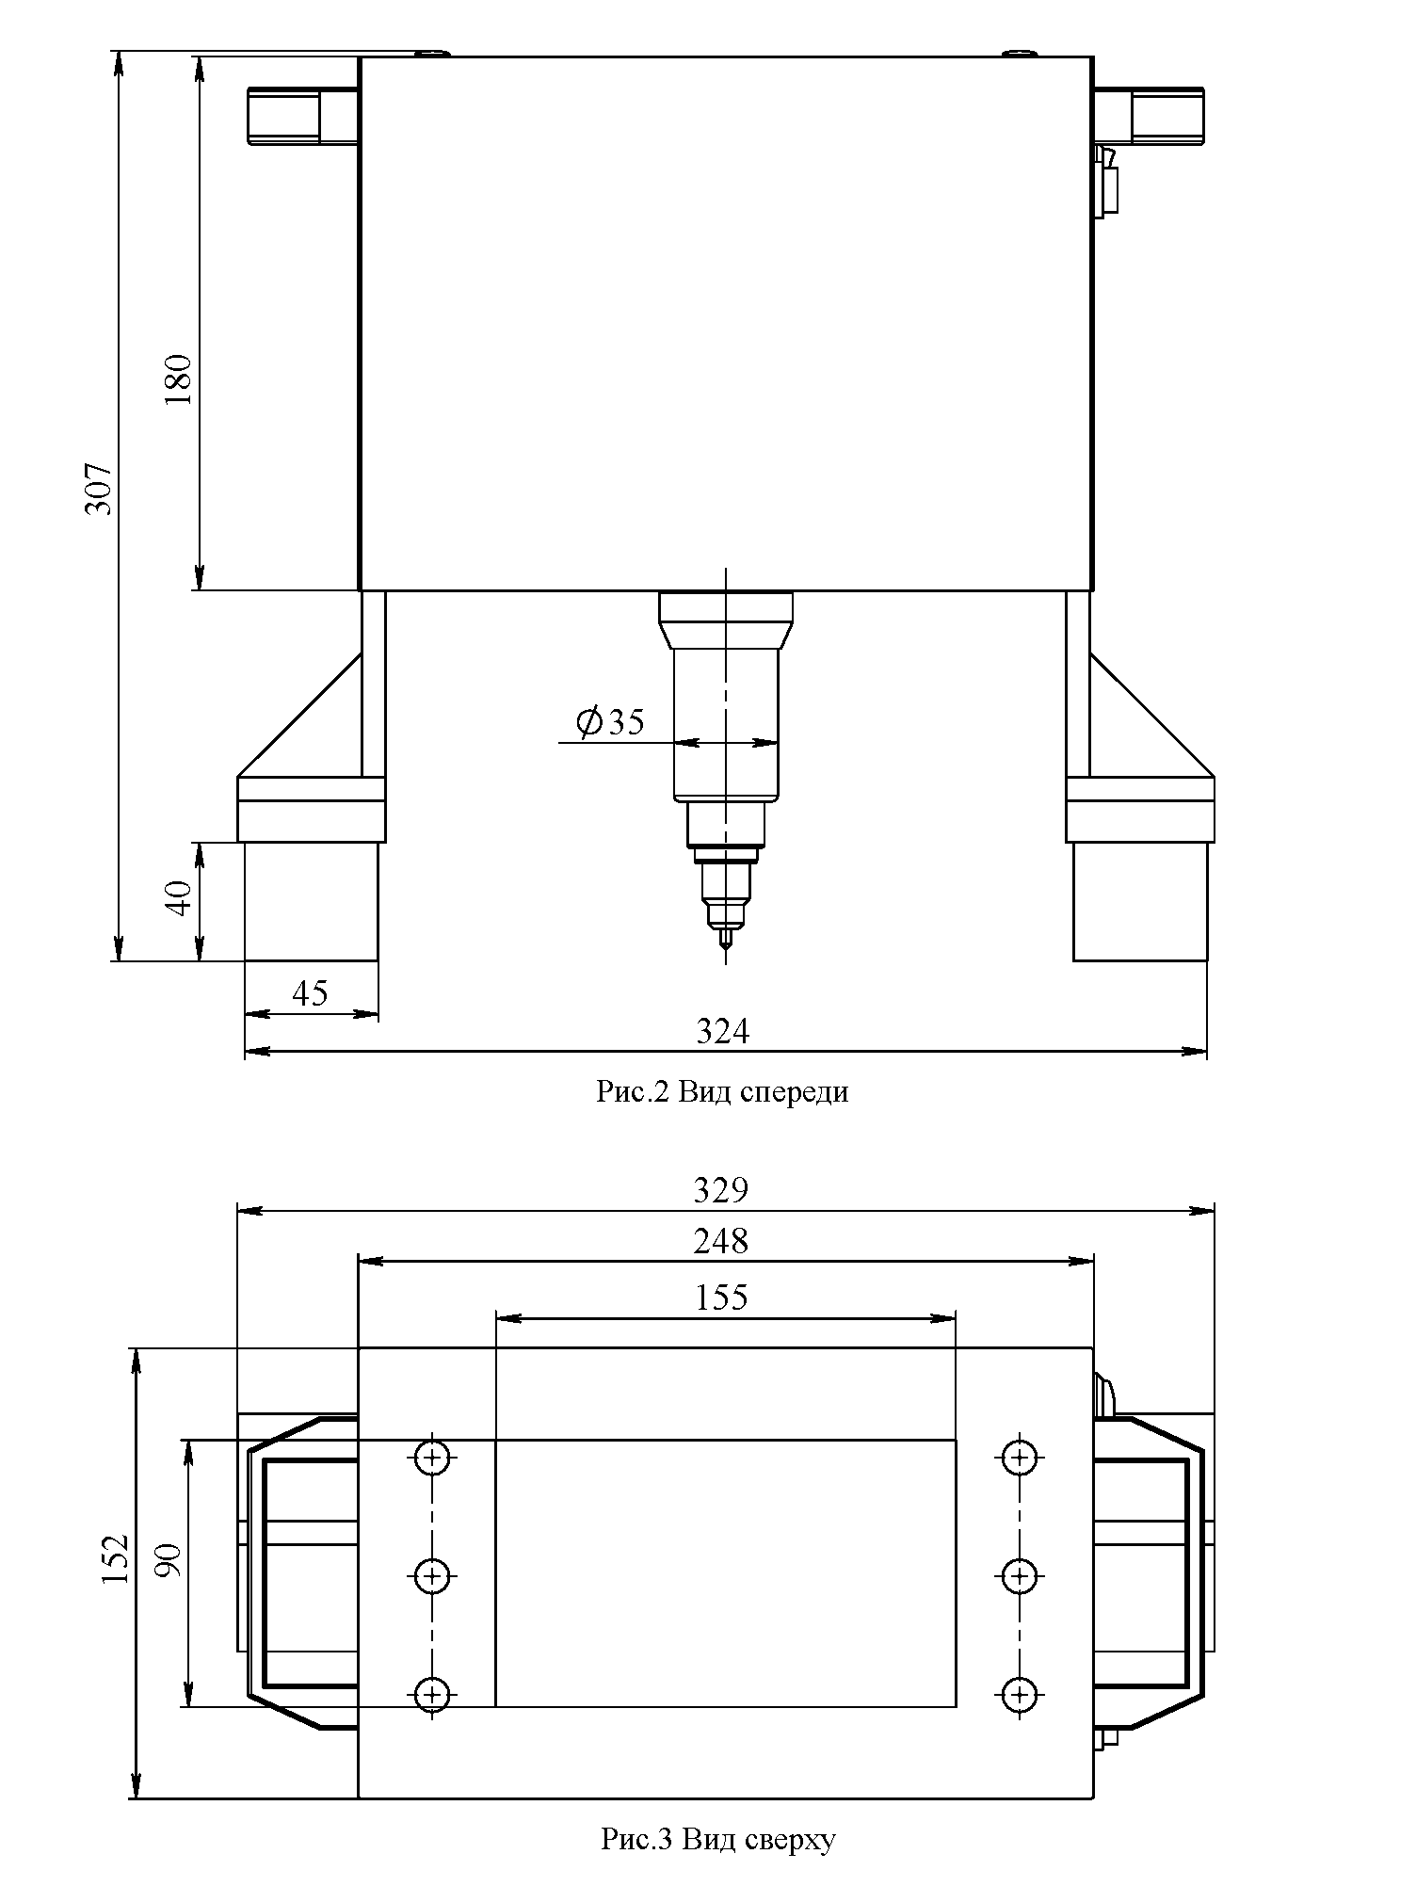

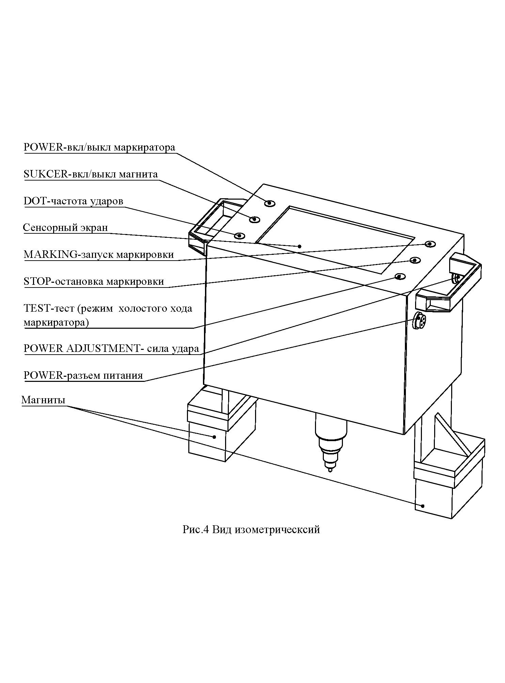

**Эксплуатация и обслуживание**

Перед началом работы проверить затяжку резьбовых соединений, которые могут открутиться во время вибрации. Проверить, чтобы игла была подпружинена (не болталась) и на кончике не было сколов. Убедиться в свободном перемещении подшипниковых кареток по направляющим.

Если маркиратор длительное время находился при отрицательных температурах, перед эксплуатацией в теплом помещении, дождаться испарение конденсата на открытых поверхностях контроллера и других электрических частях.

1 раз в 1…3 месяца (в зависимости от загрузки) почистить и смазать маслом (не моторным) пуансон с иглой и пружиной. Протереть и смазать направляющие. Линейные направляющие оси X и Y должны содержаться в чистоте, и на них не должно оставаться пыли или железной стружки

1 раз в полгода открывать верхнюю крышку и проверить фиксацию контактов и отсутствие повреждений проводов.

Если оборудование подверглось высокой ударной, вибрационной, тепловой, электрической нагрузке или произошли технические неполадки, немедленно прекратить его использование до тех пор, пока оно не будет проверено сервисным центром.

Во избежание травм, обслуживание и проверка маркиратора, должна проводится при отключенном от сети кабеля питания.

**Обязательное требование:** эксплуатировать станок с использованием источника бесперебойного питания для минимизации возможности выхода элементов управления из строя, по причине скачков напряжения!

**Хранение, консервация**

Изделия должны храниться в упаковке предприятия –изготовителя по условиям хранения 1 по ГОСТ 15150. Для длительного хранения при нормальных условиях консервация не требуется.

**Утилизация**

Утилизация изделия проводится в соответствии с: Федеральным закон "Об охране атмосферного воздуха" от 04.05.1999 №96-ФЗ; Федеральным законом "Об отходах производства и потребления" от 24.06.1998 N 89-ФЗ; Федеральным законом "Об охране окружающей среды" от 10.01.2002 N 7-ФЗ; а также другими российскими и региональными нормами, актами, правилами, распоряжениями и пр., принятыми во исполнение указанных законов.